TUGAS KEWIRAUSAHAAN 2022
BELAJAR WIRAUSAHA DARI ORANG SEKITAR KITA



DISUSUN OLEH :
NAMA : FAIZ NI’MATUL HAQ
NIM : 195080200111059
KELAS : P02

PROGRAM STUDI PEMANFAATAN SUMBERDAYA PERIKANAN
JURUSAN PEMANFAATAN SUMBERDAYA PERIKANAN DAN KELAUTAN
FAKULTAS PERIKANAN DAN ILMU KELAUTAN
UNIVERSITAS BRAWIJAYA
MALANG
2022

PROFIL USAHA
USAHA BANANA KERATON
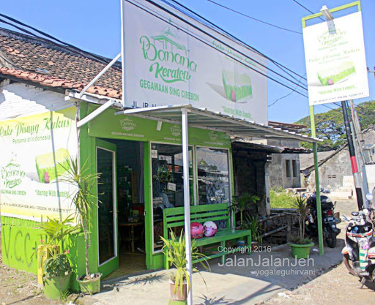
Gambar 1: Toko Banana Keraton
Banana Keraton merupakan sebuah usaha yang bergerak di bidang olahan makanan seperti cake, pie dll yang berasal/khas Cirebon. Olahan ini sudah dikenal bagi masyarakat Cirebon maupun daerah sekitarnya. Kehadiran banana Keraton ini dimulai sejak tahun 2014 lalu. Usaha ini dirintis oleh bapak Sapta Dwi Atmojo dan ibu widi (istri dari bapak sapta). Menurut beliau ide memulai usaha ini didapatkan pemikiran dari setiap daerah selalu memiliki keunikan dan oleh – oleh khasnya sendiri, sebagaimana penuturannya beliau menyebutkan bahwa“Ide awal bikin bisnis cake pisang ini karena saya suka jalan-jalan, dan setiap mengunjungi satu daerah selalu memiliki oleh-oleh khasnya. Terus saya kepikiran bikin oleh-oleh khas Cirebon, tercetuslah Cake Pisang ini,”. Alasan beliau memberikan nama usahanya “Banana Keraton”, dikarenakan cirebon sendiri memiliki wisata khas atau terkenal dengan keratonnya, dimana di cirebon sendiri ada 3 keraton yaitu Keraton Kesepuhan, Kanoman, dan Kacirebon. Sementara Banana diambil dari bahan baku yang digunakan yaitu dari pisang. Sehingga usaha ini diberi nama “Banana Keraton”. Selain itu beliau ingin menonjolkan keunggulan Cirebon yang kaya akan wisata sejarah dan budaya.
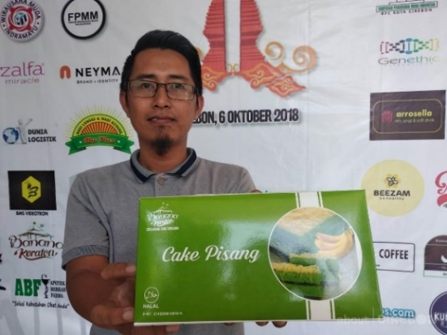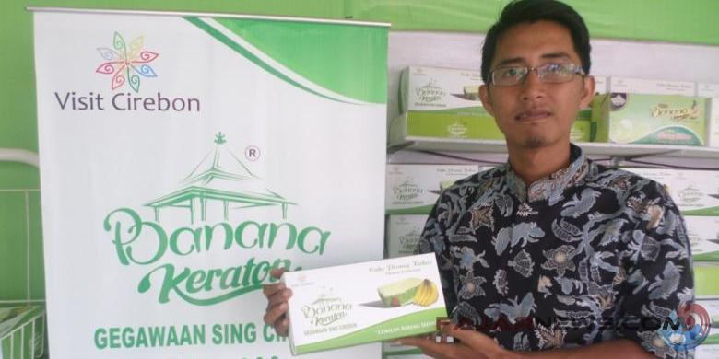
Gambar 2: Pemilik (Founder) Banana Keraton

Awal mula atau motivasi beliau tertarik dalam berwirausaha, karena beliau ingin menciptakan lapangan pekerjaan serta dapat membantu perekonomian masyarakat sekitar. Dalam memproduksi usaha ini dibantu oleh beberapa karyawan, dimana terdapat karyawan produksi dan penjaga Toko. Karyawan produksi sendiri merupakan ibu rumah tangga yang berada di sekitar dengan sistem upah harian/mingguan, sedangkan karyawan penjaga toko menggunakan sistem upah bulanan. Kelebihan atau keunikan dari produk ini dibandingkan dengan yang lain yaitu menggunakan pisang sebagai bahan utamanya. Dalam pembuatannya, produk ini dibuat dengan bahan – bahan yang aman (tidak menggunakan bahan pengawet dan berbahaya) dan tetap menjaga kualiatas produk, sehingga dapat meyakinkan dan mengutamakan kepuasan pelanggan.
Dalam mencapai kesuksesan dan menjalankan usaha ini tentunya tidak selancar apa yang diharapkan, Jatuh bangun pernah beliau alami saat mengawali bisnis Banana Keraton. Dimana pelanggan masih belum mengetahui dan percaya dengan kualitas produk yang ditawarkan, serta dalam usaha juga ini sudah memiliki pesaing yang sejenis. Tetapi dengan keseriusan dan inovasi yang terus menerus dilakukan, kemudian Banana Keraton perlahan dikenal. Hingga saat ini Banana Keraton bisa dijumpai di beberapa toko oleh-oleh seperti BT Batik Trusmi, Toko Daud, Empal H. Apud, dan lainnya. Selain itu usaha ini sudah memiliki 2 cabang/toko yang berada Pilang (dekat shuttle Bhineka) dan Kemlaka Gede (depan Jalan Raya).
Dalam memasarkan produk, Banana Keraton sudah menggunakan platform digital dalam usahanya, misalnya sudah memiliki beberapa akun media sosial (facebook, dan instagram) serta google bisnisku (Menyimpan informasi seputar bisnis di google). Dengan adanya penggunaan kedua media tersebut diharapkan dapat menjangkau pelanggan lebih luas dan banyak, serta dapat digunakan juga sebagai branding atau media promosi. Selain itu dengan adanya media ini bisa adanya interaksi dengan pelanggan, melalui review atau ulasan mengenai produk yang ditawarkan, sehingga dapat meyakinkan pelanggan dan dapat mengembangkan inovasi lebih lanjut.
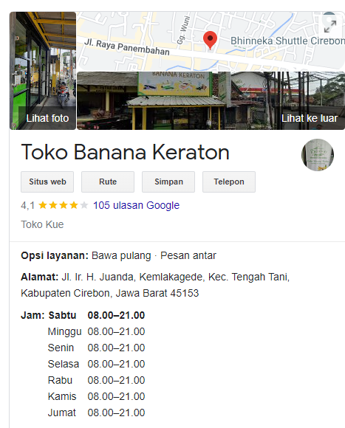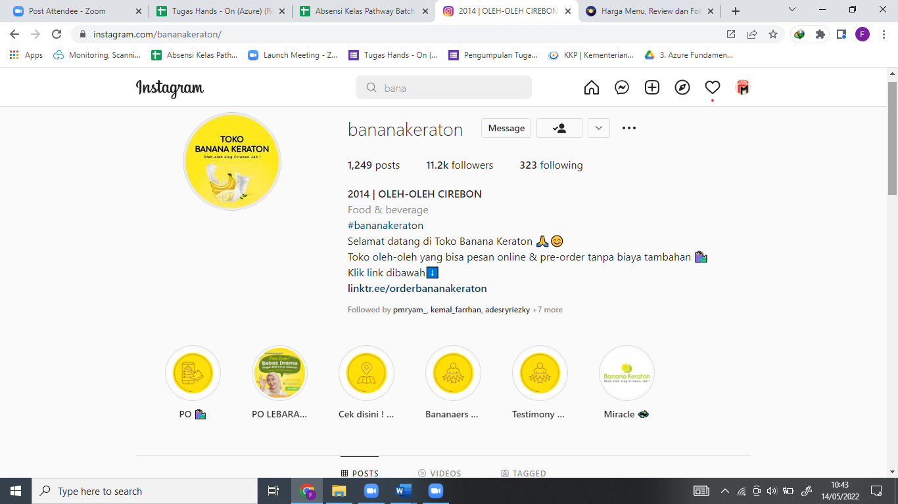
Gambar 3: Platform digital yang digunakan Banana Keraton
Dalam memasarkan produknya melalui platform digital tentunya menjadi peluang yang besar, karena di masa sekarang banyak suatu hal yang sudah beralih ke sistem digital. Beliau menerapkan sistem ini sebagai upaya dan adaptasi dalam mengatasi kondisi yang kurang tentu, misalnya ketika masa pandemi kemarin, dimana kondisi tersebut membuat jumlah wisatawan atau pelanggan mengalami penurunan, karena adanya peraturan pembatasan sosial. Kondisi tersebut juga cukup berdampak pada usaha ini, dimana salah target utama pelanggan dari usaha ini yaitu wisatawan, sehingga mempengaruhi jumlah produksi dan penjualan. Oleh karena itu, salah satu upayanya yaitu dengan memasarakan dan mempromosikan produknya melalui media sosial, misalnya instagram.
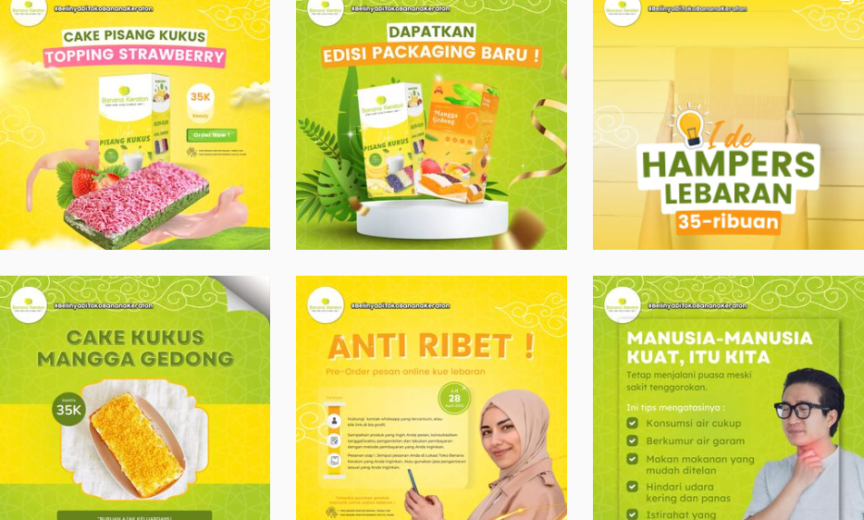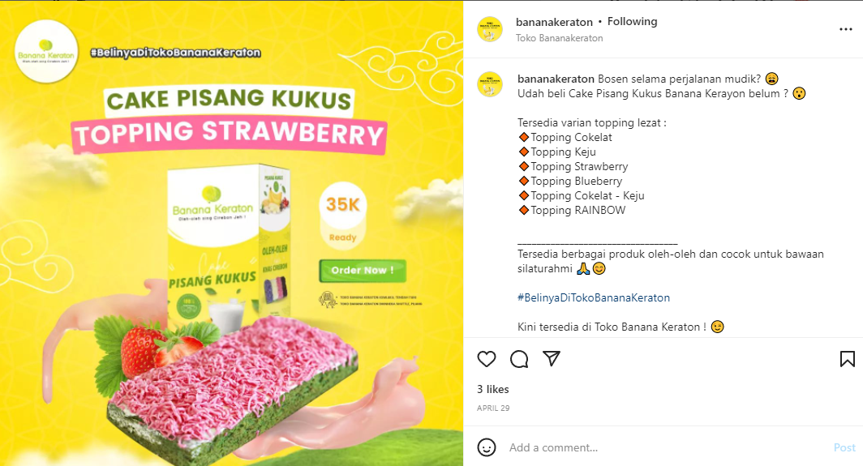
Gambar 4: Promosi di Instagram
Selain media promosi melalui media sosial, seorang wirausahawan perlu juga melalukan inovasi terhadap produk yang ditawarkan, bisa melalui varian rasa/topping maupun pada kemasan produknya. Karena dengan adanya inovasi dapat membuat penasaran dan menjadi daya terik pelanggan untuk membeli produk yang ditawarkan. Oleh karena itu, inovasi menjadi suatu hal penting agar usaha yang dimiliki dapat berhasil. Dimana saat ini banana keraton sudah melakukan inovasi, misalnya pada kemasan dan produk yang ditawarkan seperti pie dan keripik pisang. Selain itu Banana Keraton menjual juga produk atau oleh – oleh khas cirebon lainnya,misalnya Sirup Tjampolay dll.
Kesimpulan atau pelajaran yang saya dapatkan setelah berkunjung usaha ini, saya mendapatkan banyak pelajaran bagaimana memulai berwirausaha, pentingnya menggunakan platform digital dimasa sekarang terutama dalam branding dan media promosi, serta bagaimana cara dan sikap yang harus dimiliki untuk menjadi wirausahawan yang sukses. Menurut beliau kunci sukses dalam berwirausaha yaitu memiliki mental dan kesabaran yang kuat serta memiliki tujuan/visi yang jelas. Karena dalam berwirausaha tidak selalu sesuai yang kita harapkan serta harus siap mengalami kondisi apapun tersebut, seperti perjalanan beliau ini.

Lampiran
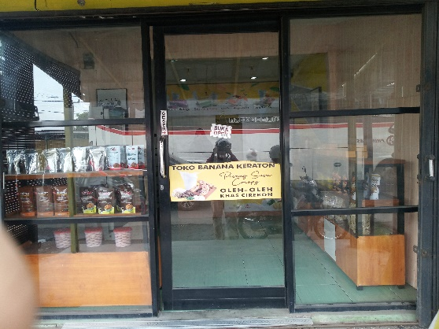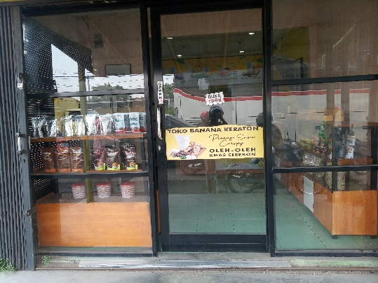
Gambar 5: Toko Banana Keraton
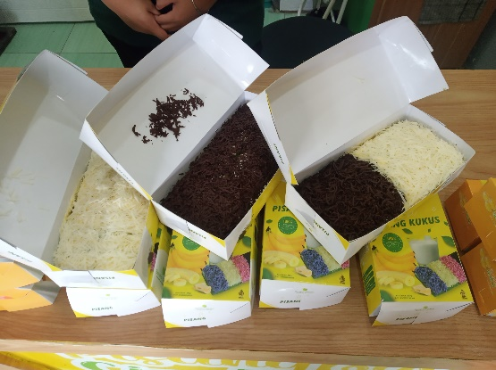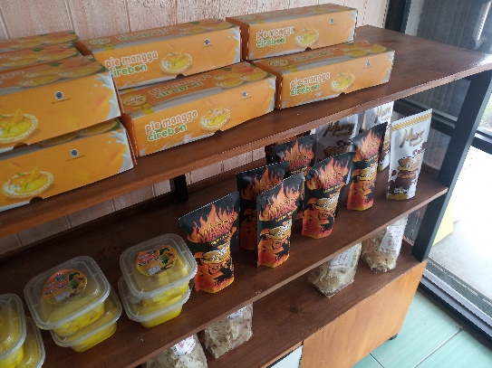
Gambar 6: Produk Banana Keraton
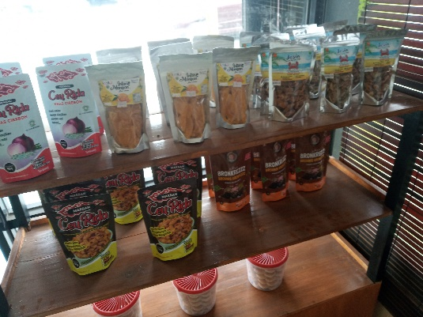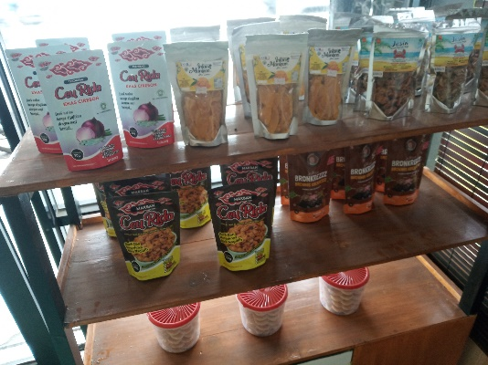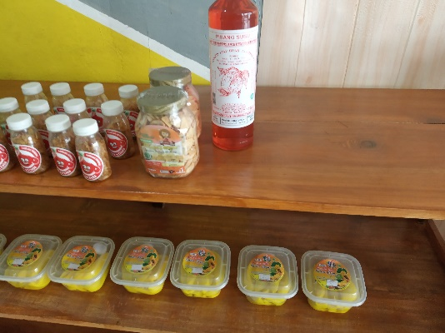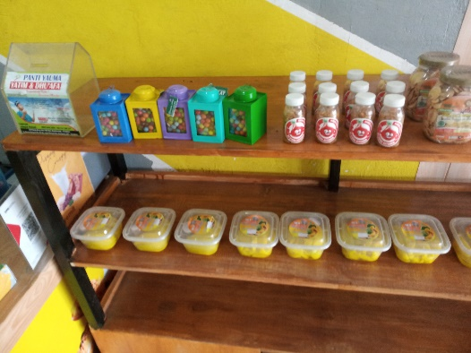
Gambar 7: Produk / Oleh – Oleh Khas Cirebon Lainnya

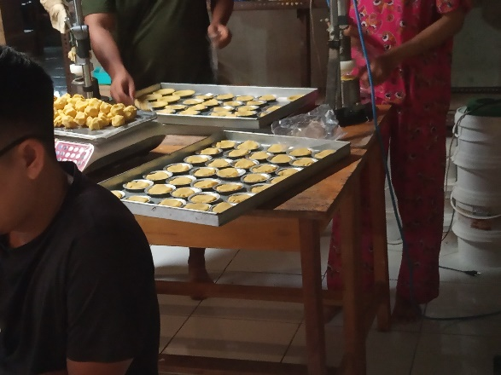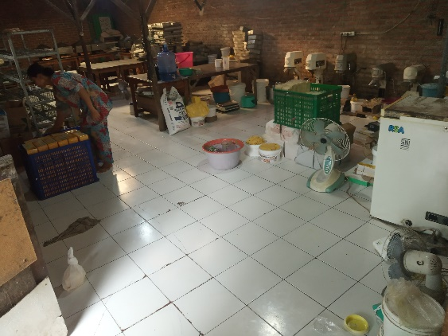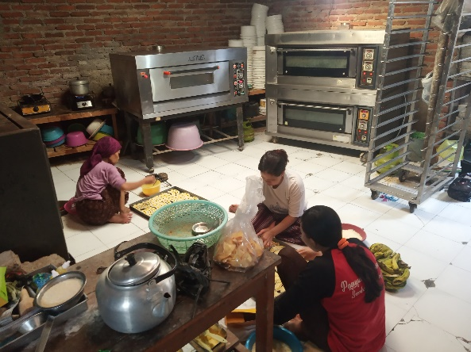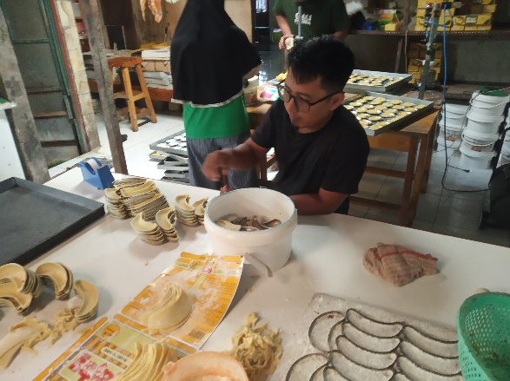
Gambar 8:Proses Produksi Banana Keraton
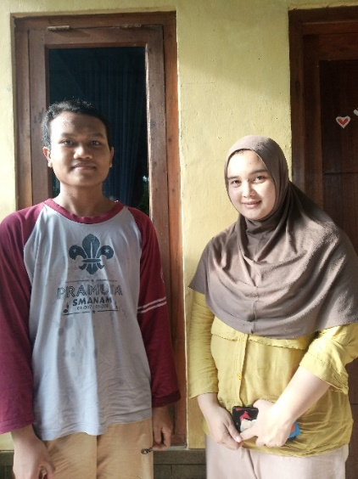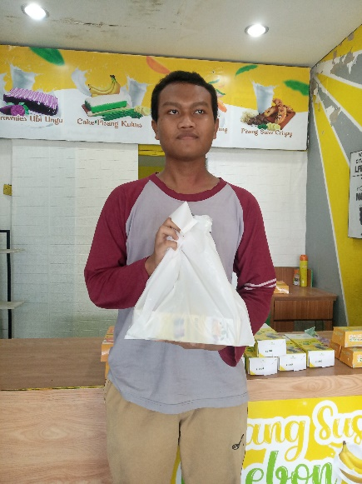

Gambar 9: Foto dengan pemilik Banana Keraton & saat di toko

